**Continuidad pedagógica 4to H geografía. Prof. Pintos Melisa**

**Primer trimestre. N¤1**

**La Organización Mundial del Comercio.**

**A partir de la lectura de la página 32 del libro de texto Geografia 4 edit. Estrada**

**1.¿Qué función tiene este organismo y de quien depende?**

**2. Según el gráfico de la Fig 1. ¿Que productos son los más exportados por los países pobres?**

**3.¿ Quiénes se conformaron como consecuencia de lograr sus objetivos?**

**Actividad de continuidad pedagógica N¤2**

**A partir de la siguiente imagen.**

**Respondan:**

**¿ Cuál sera la/s causa de que Europa sea reconocida de esa forma?**

**¿Qué pasa con los países sudamericanos como el nuestro, que son representados así?**

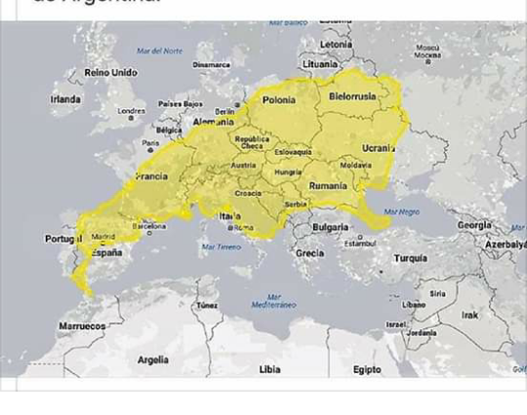

**Actividad 3.**

**A partir de los conceptos trabajados en el primer trimestre. Realiza un esquema conceptual con conectores relacionando entre 8 y 10 conceptos del gran tema “Globalización”.**

**Por ejemplo:**

* **Toyotismo**
* **Capitalismo.**
* **Bloques economicos**
* **Empresas multinacionales**
* **Globalización.**
* **componente económico.**
* **EE.UU**
* **Estrategia.**

**ACTIVIDAD DE CONTINUIDAD PEDAGÓGICA 1° trimestre:**

**Profesor: Lafont, Lucas. Curso 4° H. Materia: Introducción a la Física.**

**ACTIVIDAD 1: • Identifica en objetos o situaciones de la vida cotidiana (la llama de la cocina, la lámpara de la habitación, una pelota botando, el alimento, etc.) diferentes tipos de energía.**

**• Busca información sobre cada uno de los tipos de energía identificados para caracterizarlos.**

**• Completa la búsqueda sobre los tipos de energía identificados y realiza una presentación resumen para mostrar lo que has aprendido.**

**• En una situación o proceso determinado (por ejemplo, un tren en movimiento, un coche frenando, la combustión de la madera, etc.) puede haber implicados más de un tipo de energía. Nombra los tipos de energía que pueden reconocerse en cada uno de los anteriores procesos y explica las relaciones que existen entre ellos.**

**ACTIVIDAD 2**

**Busca significados de la palabra energías. ¿Por qué crees que existen varios significados para una misma palabra? • Busca sinónimos de la palabra energía. ¿Existe alguna relación entre los sinónimos y los significados que encontraste antes?**

**• ¿Crees que cuando un científico, un especialista en dietas, un deportista, un vendedor de electrodomésticos, ... ..., emplean la palabra energía lo hacen con el mismo sentido? ¿Qué tienen en común los usos que hacen de esa palabra?**

**• Busca y explica la relación que existe en física entre energía y los siguientes términos: trabajo, movimiento, estabilidad, cambio, calor, fuerza, máquina,**

**• Explica con tus propias palabras qué es la energía.**

**• ¿Cómo explica un científico que es la energía? compara esa explicación con la tuya y corrige lo que sea necesario. • A partir de esa explicación, ¿cómo definirías la palabra energía.**

**Actividad 3:**

**• Busca información sobre las propiedades de la energía: se transforma, se transfiere, puede transportarse y se puede almacenar y explica con tus propias palabras en qué consiste cada una de ellas.**

**• Identifica situaciones de la vida cotidiana en las que se ponen de manifiesto las propiedades de la energía.**

**• Razona qué propiedades de la energía se pone de manifiesto cuando:» Se calienta un vaso de leche en el microondas.» Se carga la batería del móvil.» Llenamos el depósito de gasolina.» Una planta realiza la fotosíntesis.**

**• Busca la definición de julio, caloría y vatio.**

**• Razona por qué se emplean diferentes unidades para medir una misma cosa.**

**• Averigua que significan las kilocalorías que hay escritas en la etiqueta de un yogurt, los vatios que hay escritos en el cristal de una bombilla, etc.**

**• Construye una tabla para convertir las unidades de energía.**

**CONTINUIDAD PEDAGÓGICA**

**BIOLOGIA DE 4TO H**

**PROFESOR LOPEZ ALEJANDRO**

**¿DEFINIR MEDIANTE EJEMPLOS. METABOLISMO?**

**¿CÓMO SE PRODUCEN LOS CÁLCULOS RENALES?**

**¿CÓMO SE PRODUCEN LOS CÁLCULOS BILIARES?**

**¿QUE ES EL CARDIAS?**

**¿QUE ES EL DUODENO?**

**Materia: Inglés**

**Profesora: Álvarez Suasnabar, Daiana Anahí**

**Actividad de continuidad pedagógica N° 1**

**Ejercicio 1a: Enumerar las oraciones en la secuencia correcta.**

**Ejercicio 1b: Contestar las preguntas respecto al texto.**

**Ejercicio 1c: Buscar los pronombres en el texto, según indique la línea y circular a quién se refiere**

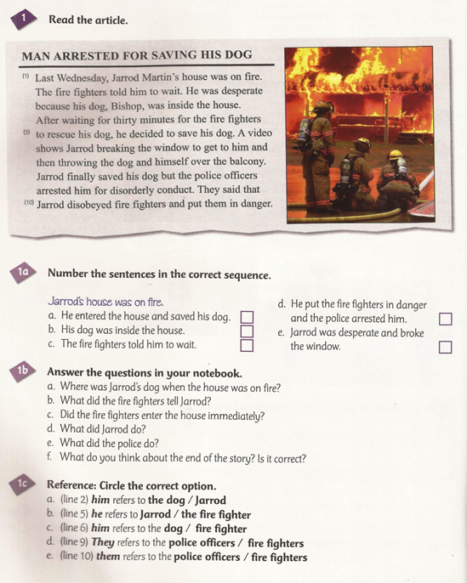

**Actividad de continuidad pedagógica N° 2**

**The Thomas Cook company**

**1- Leer el texto acerca de la primera persona en idear los paquetes de vacaciones.**

**2- Elegir el mejor título para el texto.**

**3- Leer nuevamente el texto y explicar la importancia de los años que aparecen en el ejercicio 3 de la fotocopia.**

**4- Contestar las preguntas acerca del texto.**

**5- Unir las definiciones 1-8 con las palabras subrayadas que aparecen en el texto.**

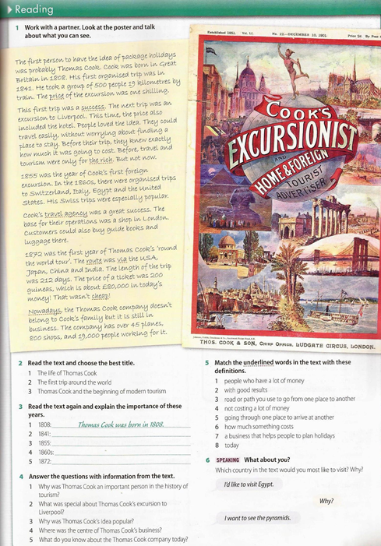

**Actividad de continuidad pedagógica N° 3**

**1-Repasar las reglas y usos para utilizar el presente perfecto.**

**2- Realizar el primer ejercicio, completando las preguntas con los auxiliares Have/ Has y el participio de los verbos en el cuadro.**

**3- Completar las respuestas del siguiente ejercicio y luego unirlas a las respuestas del punto anterior.**

**4-Completar la conversación utilizando el presente perfecto en afirmativo, negativo e interrogativo.**

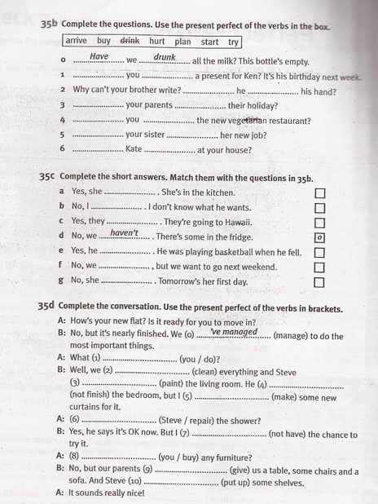



**ACTIVIDADES DE NTICx**

**Profesora Cecilia Moreira**

**a-** **ARTÍCULOS PERIODÍSTICOS.**

**1. Buscar artículos periodísticos que traten sobre el desarrollo tecnológico. Comentar dichos artículos teniendo en cuenta los contenidos vistos en clase sobre las consecuencias tecnológicas.**

**2. Determinar la fuente de los artículos: dirección web, si es de un periódico indicar fecha del los mismos.**

**b-** **MAPAS CONCEPTUALES.**

**1. Leer las páginas 13, 14 y 15 del artículo Mapas conceptuales de Conectar Igualdad (lo podés descargar de la plataforma de la escuela en el botón “Biblioteca Digital”).**

**2. Con esa información diseñar una red conceptual que represente los contenidos y las relaciones que se establecen entre ellos.**

**c-** **RECONOCIMIENTO DE LOS SISTEMAS INFORMÁTICOS.**

**1. Leer “Componentes de hardware de una pc” del cuadernillo de Nticx (lo podés descargar de la plataforma de la escuela, mediante el botón “Archivos para descargar”.**

**2. Realizar un apunte en la carpeta con los contenidos más importantes.**

**3. Compra de una Pc: En el momento de comprar una pc es importante tener en cuenta el uso que se le dará, luego, en función de eso definimos su capacidad y comparamos costos:**

**Características a evaluar: procesador, memoria, discos, placas de video/red.**

**Proponer el hardware correcto para:**

* **· Un adolescente que utilizará la pc para jugar en línea, navegar por internet, descargar videos, películas.**
* **· Un escritor que utiliza el procesador de textos.**

**Sugerencia: investigar y consultar en sitios web y/o comercios del ramo, confeccionar dos presupuestos indicando características y precios.**

**Registrar todo en la carpeta.**

**---------------------------------------------------------------------------------------------------------------------**

**PSICOLOGIA 4ºH PROF. ALICIA ROTUNDO**

**CONTINUIDAD PEDAGOGICA**

**Tarea 1**

**Lea el siguiente enlace: La sabiduría de las emociones. Cap 5: Aprender de la envidia.**

**Explique con sus palabras el contenido del texto, en no mas de 2 carillas.**

**<https://libroayudate.files.wordpress.com/2015/07/norberto-levy-la-sabiduria-de-las-emociones.pdf>**

**Tarea 2**

**Del enlace anterior lea el Cap.6 : La vergüenza y su curación. Explique con sus palabras el contenido del texto, en no mas de 2 carillas-**

**Tarea3**

**Del libro Psicologia de AnaLia Kornblitz (se encuentra en la biblioteca de la escuela, y hay varios ejemplares) pag.87 La resiliencia y pag 88 y 89 Apoyo Social. Lea los textos, comente con su compañero y entre ambos preparen un resumen.**

**LITERATURA**

**Prof. Díaz, Celeste**

**Actividad 1: El mito**

**1) Leer el siguiente relato:**

**Las cuatro edades del hombre.**

**Se dice que desde el origen del mundo los hombres atravesaron cuatro edades: la Edad de oro, la Edad de plata, la Edad de bronce y la Edad de hierro.**

**La primera generación fue la de los hombres de oro, los primeros habitantes de la Tierra. Ellos vivían de la misma manera que los dioses del Olimpo: sus corazones estaban libres de inquietudes, de preocupaciones y de miserias. No existían para ellos ni el castigo ni el miedo, y vivían en un estado de justicia y paz. No pesaban sobre ellos las molestias de la cruel vejez: se mantenían fuertes y sanos, en un estado de permanente juventud. Continuamente celebraban los placeres del mundo, en festines y banquetes. Estos hombres de oro aún no habían cortado los árboles de los bosques ni habían herido la tierra para quitarle sus frutos. Vivían de aquello que la naturaleza les brindaba espontáneamente y en abundancia, pues en aquellos tiempos la primavera parecía eterna, las flores brotaban sin mayor esfuerzo, en los ríos corría el néctar caudaloso y de los verdes árboles se destilaba la dorada miel. Para estos hombres la muerte no era más que un dulce sueño al que se entregaban con serenidad. La generación de oro desapareció un día de la faz de la Tierra. Y ya luego, Zeus, el que reina en el Olimpo, los convirtió en genios buenos, guardianes de las causas justas que, ocultos en la niebla, velan por el bienestar de la humanidad.**

**La segunda generación fue la de los hombres de plata, que resultó mucho más débil que la de los hombres de oro. Se acortó el tiempo de la antigua primavera dorada y fueron creados el invierno, el verano y el otoño. El aire fue abrasado por el calor y el viento frío sobre las aguas produjo el hielo. Entonces, por primera vez, el hombre debió cortar los árboles para construir casas y cobijarse. Los hombres de plata aprendieron a dominar la naturaleza: araron la tierra, cercaron los campos y trabajaron para obtener su sustento. Esta fue una generación pueril y privada de inteligencia, que se negaba a rendir culto a los moradores del Olimpo y actuaba siempre de forma desmedida. Y ya luego, Zeus, el que amontona las nubes, enojado con ellos, los hizo desaparecer bajo tierra y los convirtió en genios inferiores.**

**La tercera generación fue la de los hombres de bronce. Eran brutos, violentos y robustos, y estaban entregados a las tareas físicas. A esta generación le atraían la guerra y los combates, es por eso que tenían el corazón endurecido y su aspecto causaba horror y temeridad. Sin embargo, no eran perversos, como lo serían luego los hombres de hierro. Sus armas, sus herramientas de labranza y sus casas estaban hechas de bronce. A pesar de su ferocidad, la negra noche los atrajo a su seno. Y ya luego, Zeus los hizo descender a la morada de Hades, el que reina en las sombras, sin dejar rastro de ellos sobre la Tierra.**

**La última generación es la de los hombres de hierro. Este metal tan vil dio lugar a toda clase de crímenes y los hombres empezaron a carecer de pudor, de verdad y de buena fe. En su lugar, reinaron el fraude, la perfidia, la traición, la violencia y la pasión desmedida por las riquezas. Fue la edad de las guerras y de los enfrentamientos, pero no solo entre los hombres, sino entre los hombres y la naturaleza: no se extraía de la tierra únicamente el alimento necesario, sino que se hurgaba en sus profundidades hasta esquilmarla y quitar todo rastro de oro, plata y otros ricos metales.**

**En esta triste era, el huésped desconfiaba del anfitrión, el suegro del yerno y el esposo tramaba la perdición de la esposa. Los padres, en su vejez, eran menospreciados por sus propios hijos. El hombre cobarde y artero prevalecía sobre el noble y el valiente. Puesto que fue la edad de las falsas promesas y de los falsos juramentos, la palabra perdió todo su valor. Esta es la última generación de hombres, ya abandonados por Zeus, el que amontona las nubes, y los demás dioses del Olimpo, que se han avergonzado de ellos. Desde entonces los mortales han quedado solos en la Tierra, con sus angustias y dolores, desprotegidos, y sin remedio para aliviar el mal que los aqueja.**

**Versión de Elizabeth Lerner basada en el “Mito de las razas” de Hesíodo y en *Metamorfosis* de Ovidio.**

**2) A partir de la lectura resolver:**

**a) ¿Cuál fue la primera generación que tuvo que trabajar para alimentarse, y cuál la primera que fomentó la guerra?**

**b) ¿Por qué se afirma que durante la Edad de hierro “la palabra perdió todo su valor”?**

**c) Transcribir los adjetivos utilizados para caracterizar a los hombres de cada generación.**

**d) Transcribir las palabras o expresiones utilizadas para referirse a Zeus.**

**Actividad 2: La leyenda**

**1) Leer el siguiente relato:**

**Origen del *guanumby***

**En una región poblada por diversas tribus indígenas, vivió en tiempos remotos una joven guaraní llamada Potí. En su idioma, su nombre significa “flor”. Así, bella y alegre como las flores silvestres, era Potí, a quien amó Guanumby, un valiente joven de una tribu enemiga.**

**Cada atardecer, los jóvenes se encontraban bajo la penumbra verde de la selva, para no despertar sospechas y proteger su amor del odio irracional de sus pueblos.**

**Pero sucedió que, una tarde, otra joven descubrió el secreto de Potí y se apresuró a contarlo al rubichá. El jefe de la tribu guaraní se enfureció al escuchar la noticia. Era la primera vez que alguien desafiaba sus leyes. En vano acudió Guanumby a la cita del siguiente atardecer: la noche anterior, el rubichá había encerrado a Potí para evitar que se escapara. Y en vano acudió el joven a muchas otras.**

**La luna, viendo la enorme pena del enamorado, le contó una noche que Potí, obligada por el rubichá a casarse con un joven de su tribu, rogó a Tupá que le quitara la vida. Tupá escuchó sus súplicas: no la hizo morir, pero la transformó en una flor.**

**Entonces Guanumby extendió sus brazos al cielo y pidió con todas sus fuerzas a Tupá que lo ayudara a encontrarla.**

**Inmediatamente, ante la mirada asombrada de la luna, el cuerpo de Guanumby comenzó a disminuir hasta quedar convertido en un pequeñísimo y delicado pájaro multicolor, de pico largo y arqueado, que salió volando apresuradamente, condenado a buscarla.**

**Leyenda guaraní.**

**2) A partir de la lectura responder:**

**a) ¿Cuál es el conflicto?**

**b) ¿Qué personajes o fuerzas de la naturaleza se desempeñan como ayudantes y como oponentes?**

**c) ¿En qué consisten las transformaciones de los jóvenes y cómo se justifican?**

**d) ¿Qué es el “guanumby”? Dibujarlo.**

**Actividad 3: La leyenda urbana**

**1) Leer el siguiente relato:**

**El gigante de Once que salva vidas.**

**Según cuenta una historia de larga data, por las calles de Once vaga un personaje de casi tres metros de altura que cuida a los habitantes del barrio. Este gigante "bonachón" salvó a víctimas de choques y espantó a más de un malhechor, o al menos esto es lo que narran los vecinos de Balvanera que confían en su presencia protectora.**

**Algunos afirman que este ser es el mismísimo Golem, un hombre artificial creado en el siglo XVI por un rabino de Praga, conocido como Majaral. Si bien la historia oficial habla de un sólo Golem, otros afirman que Majaral creó trece de estos humanoides de arcilla y que uno de ellos llegó a Buenos Aires, de la mano de un rabino, con los inmigrantes judíos.**

**De allí en más, la historia se bifurca en varias versiones: algunos cuentan que antes de morir el rabino encerró al gigante en una habitación a la que nadie puede entrar, que estaría en el anexo de un hospital, en Caballito. Otros creen que vive en un callejón oculto, que podría ser el pasaje Colombo o el Victoria. De una u otra forma, hay vecinos que aseguran que el gigante le salvó la vida a más de uno.**

**(Fuente Internet)**

**2) A partir de la lectura:**

**a) Completar con datos de la leyenda leída:**

**\*Autor:**

**\*Protagonista:**

**\*Lugar y época:**

**\*Hecho real:**

**\*Hecho inquietante:**

**b) Marcar con una “x” las frases que corresponden.**

**\*Este texto es una leyenda urbana porque…**

**__ transcurre en una gran ciudad.**

**__ presenta una ubicación geográfica precisa.**

**__ contiene elementos fantásticos.**

**__ los hechos son reales.**

**__ el protagonista es un dios.**

**__ su objetivo es infundir miedo en la gente.**

**c) Comparar las características de las leyendas tradicionales y de las leyendas urbanas, luego justificar la siguiente afirmación: *Las leyendas surgen de una necesidad de explicación frente a lo desconocido.***